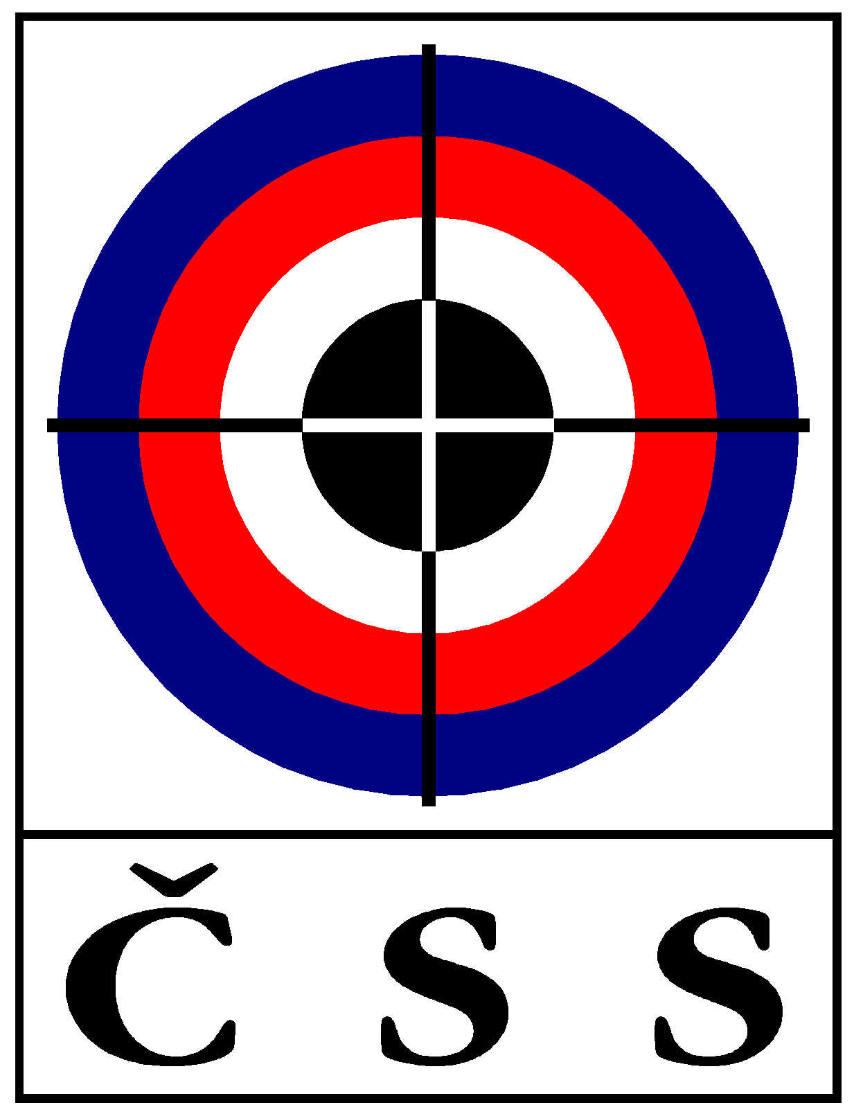 Český střelecký svaz, U Pergamenky 3, 170 00 Praha 7

Zápis č. 1/2014 - zasedání STK dne 11. 2. 2014 v Praze

Přítomni: Ing. F. Kadavý, P. Tarant, P. Sabák, J. Frýda, I. Hermel,
za sekretariát ČSS: L. Janoušek
Omluveni: Mgr. P. Bittner, Ing. V. Zrůst

1) | Zahájení, informace z jednání volených orgánů, kontrola zápisu
Předseda STK zahájil zasedání a informoval o jednání volených orgánů.
Úkoly z minulého zápisu splněny.

2) | Příprava KZR – ČP a ČPTM 2014  Členové STK ČSS byli informováni, že na webu ČSS je již směrnice pro KZR-ČP broky, připravují se směrnice KZR-ČP pušky, pistole a ČPTM. na webu ČSS bude umístěno do konce února 2014.
3) | MČR 2014  Tajemník ČSS informoval, že se nepřihlásil žádný pořadatel MČR 2014 VzPu 30 L mládež. Toto MČR připraví ČSS ve spolupráci s SSK Dukla Plzeň, dalšími SSK z Plzně a Plzeňským KS ČSS. Pomoc přislíbili i někteří členové pražských SSK. STK schvaluje návrh propozic. Tajemník ČSS projedná na KR ČSS a dohodne hlavní funkcionáře. Také byly projednány propozice MČR 2014 RPVzPi, StVzPi v Ostravě (na webu budou umístěny 15. 2. 2014).  MČR 2014 benchrest:  Termín: 6. – 7. září 2014 Stará Lysá  Discipliny: VzPu 25 a MPu „T“ 50  Technický delegát: pan Jiráček
4) | Změny a úpravy PSS  Změny budou u předovek (dle mezinárodních pravidel), Ing. Kadavý předložil návrh, členové STK ČSS souhlasí. Po projednání v KR ČSS bude umístěno na webu ČSS (do konce února 2014).  Tajemník ČSS informoval, že KR ČSS přeložila nově upravená pravidla ISSF platná od 1. 1. 2014. Jsou umístěna na webu ČSS, v knižní podobě již nebudou vydána.
5) | Rekordy ČR a Řád střeleckých soutěží  Rekordy ČR k 31. 12. 2013 byly zveřejněny na webu ČSS. Orgány ISSF zatím nerozhodly o způsobu uznávání finálových rekordů.  Jednání VV ČSS dne 3. 12. 2013 schválilo upravený „Řád střeleckých soutěží ČSS“, „Směrnici o rekordech ČSS“ a „Směrnici o uznávání VT ČSS“. Vše je na webu ČSS.
6) | Kalendář akcí ČSS  Termíny akcí v kalendáři ČSS 2013 – 14 jsou průběžně zveřejňovány na svazových webových stránkách určenými zástupci KS ČSS a pracovníky ČSS.
7) | Různé  Tajemník ČSS informoval o zákonech důležitých pro činnost ČSS - Zákon č. 373/2011 Sb. o specifických zdravotních službách (§ 51) a Vyhláška č. 391/2013 Sb. o zdravotní způsobilosti k tělesné výchově a sportu ze dne 25. 11. 2013. Viz příloha. Bude třeba projednat ve vrcholných orgánech ČSS a přijat usnesení o realizaci při soutěžích ČSS a SSK.  Členové STK ČSS informovali o své činnosti.
Další jednání STK ČSS – květen 2014

Zapsal: Ladislav Janoušek Ing.František Kadavý
předseda STK v.r.

Příloha
- Zákon č. 373/2011 Sb.
- Vyhláška č. 391/2013 Sb.

